**Place Value**

**Sheet 1**

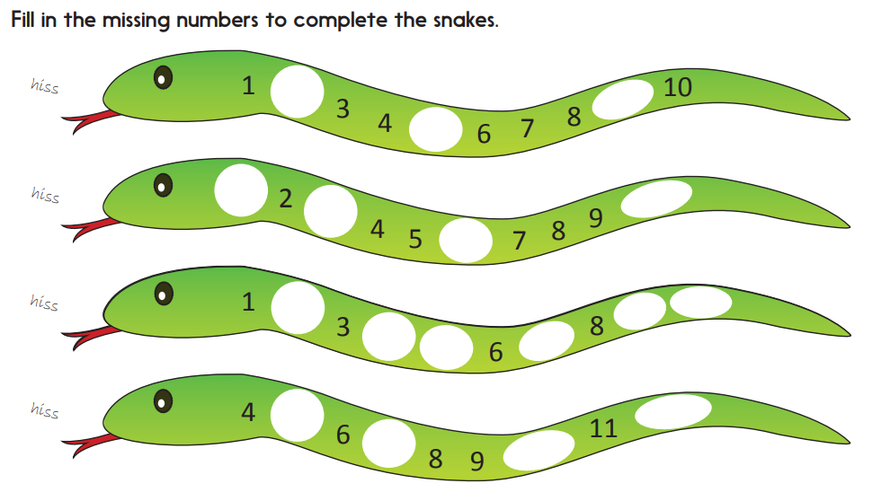

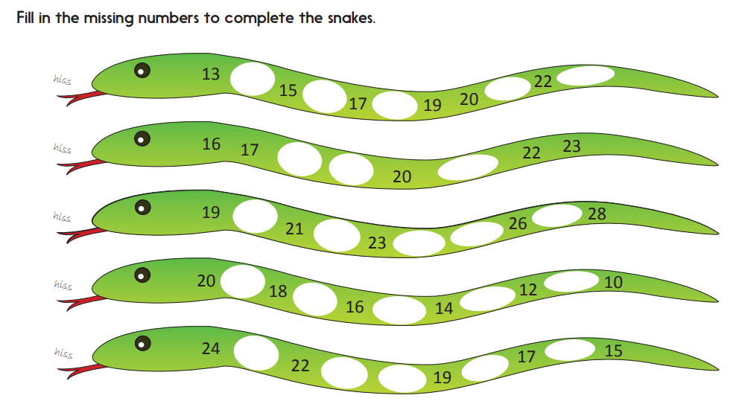**Place Value**

**Sheet 2**